AC2 – Guilherme Coimbra

Modelagem – Editora:

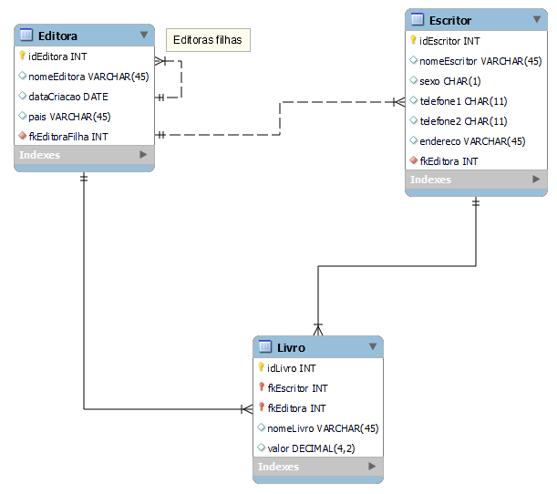

1- Criar e selecionar o banco de dados ac2:



2- Criar as tabelas conforme a modelagem criada. Elas devem ser auto incrementadas (menos a entidade fraca) e cada tabela deve ter uma numeração inicial diferente.

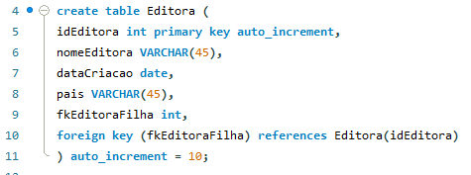

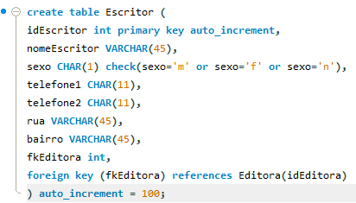

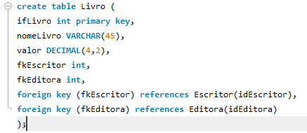

3- Inserir pelo menos 5 registros em cada tabela.

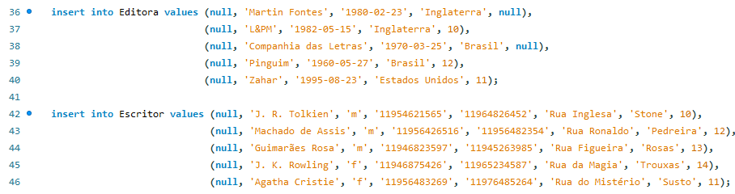

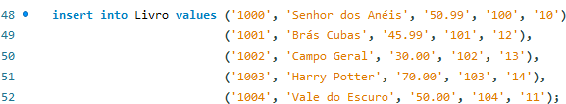

4- Alterar o tamanho da coluna de alguma tabela e realizar o comando que comprove que o tamanho foi alterado (tirar print desse resultado).

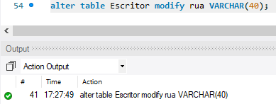

5- Exibir os dados das tabelas criadas separadamente.

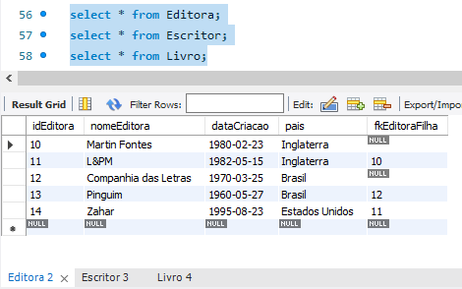

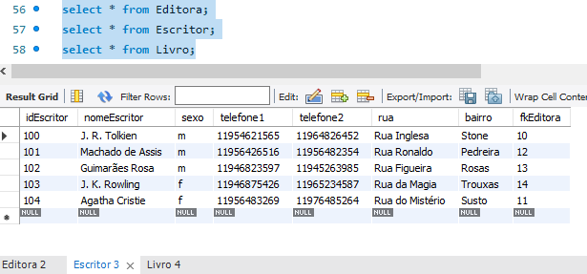

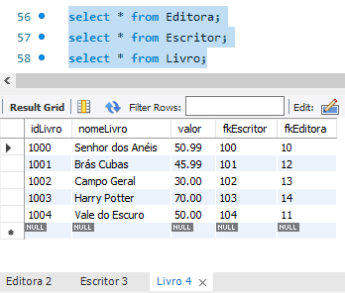

6- Atualize o valor de um campo de alguma tabela. Exiba novamente os dados da tabela após a atualização.

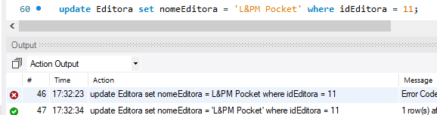

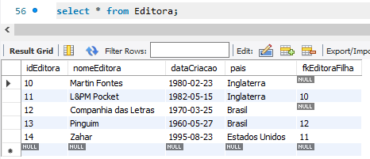

7- Exibir os dados de 2 tabelas, de forma correspondente.

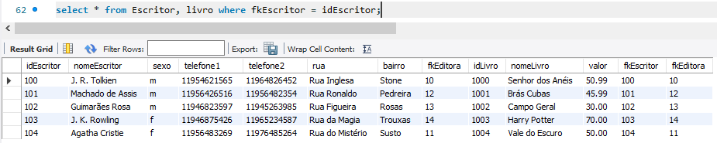

8- Exibir os dados dessas 2 tabelas, de forma correspondente, mas com uma condição que envolve verificar se o valor de uma coluna contém uma determinada letra ou número.

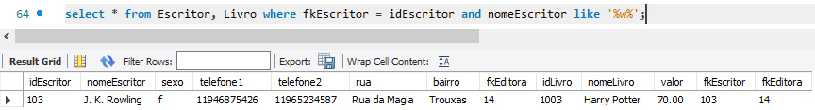

9- Exibir os dados das outras 2 tabelas, de forma correspondente, mas de forma que não apareçam todas as colunas.

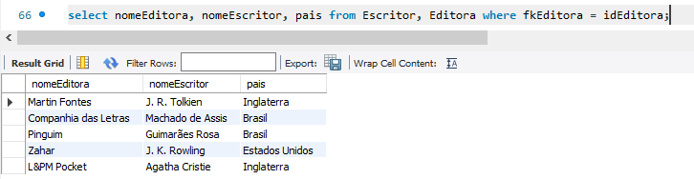

10- Exibir os dados das outras 2 tabelas, de forma correspondente, mas com uma condição.

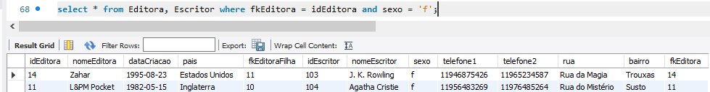

11- Exibir os dados das 3 tabelas, de forma correspondente.

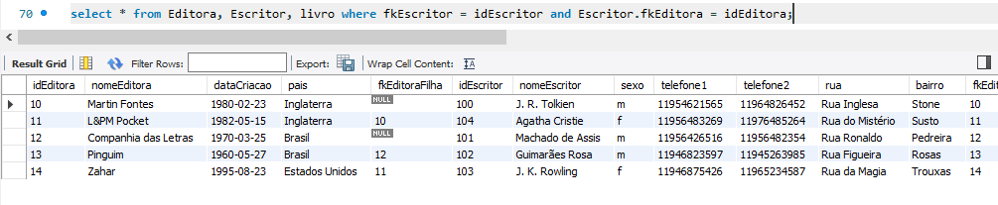

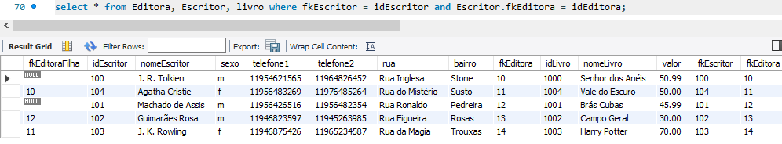

12- Exibir os dados das 3 tabelas, de forma correspondente, mas com uma condição.

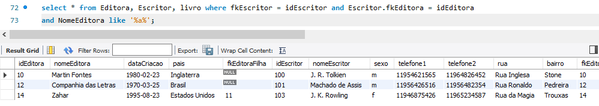

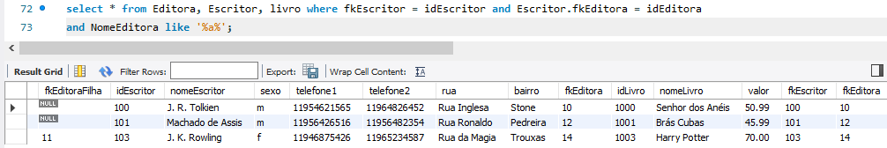

13- Exibir os dados do relacionamento recursivo, de forma correspondente.

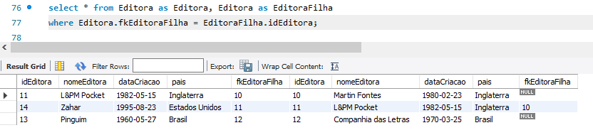

14- Exibir os dados do relacionamento recursivo, de forma correspondente, com uma condição.

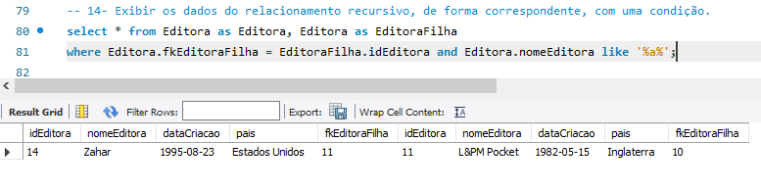

15- Exibir os dados de 2 tabelas e os dados do relacionamento recursivo, de forma correspondente.

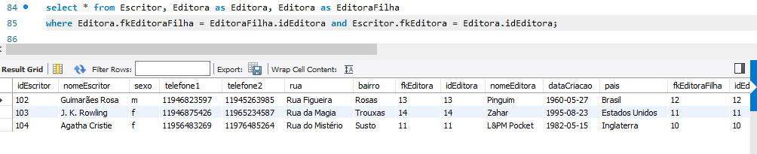

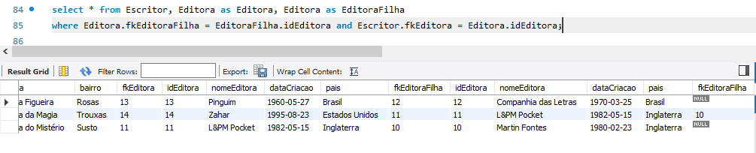

16- Exibir os dados de 2 tabelas e os dados do relacionamento recursivo, de forma correspondente, com uma condição.

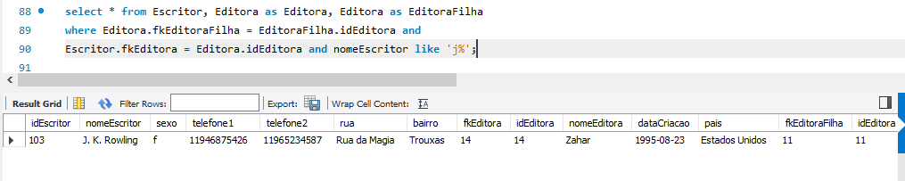

17- Exclua algum registro de alguma tabela. Exiba novamente os dados da tabela após a exclusão.

